ПРОТОКОЛ № 17
Заседания Дисциплинарной комиссии Ассоциации
Саморегулируемой организации «Инженерно-Геологические Изыскания в Строительстве» (Ассоциация «ИГИС»)

г. Нижний Новгород 30 сентября 2016 года

На заседании Дисциплинарной комиссии присутствовали:
- Прохоров Александр Глебович – Председатель Дисциплинарной комиссии
- Тришанкова Оксана Сергеевна – член дисциплинарной комиссии
- Пинаев Александр Михайлович - член дисциплинарной комиссии

Председатель заседания – Прохоров А.Г.
Секретарь – Васильева Ю.А.

Явка членов комиссии – 100 %. Кворум имеется. Заседание правомочно.

Приглашенные:
- Васильева Юлия Александровна – Генеральный директор Ассоциации «ИГИС»
- Жукова Лидия Валерьевна – заместитель председателя Контрольного комитета Ассоциации «ИГИС»

Представители организаций были вызваны на заседание Дисциплинарной комиссии телефонограммой, но на заседание не явились.

ПОВЕСТКА ДНЯ ЗАСЕДАНИЯ:

- Рассмотрение вопросов об устранении членами Партнерства замечаний, вынесенных по итогам предыдущих протоколов Дисциплинарной комиссии.

По первому вопросу:
I.Заслушана информация Жуковой Л.В. об устранении нарушений членами Ассоциации, действие Свидетельств о допуске которых было приостановлено в связи с нарушением Правил саморегулирования «Требования к страхованию членами Ассоциации Саморегулируемой организации «Иженерно-Геологические Изыскания в Строительстве» гражданской ответственности», а так же в связи с не соответствием стандартам и правилам саморегулирования, несоблюдением Правил контроля, установленными саморегулируемой организацией. Данные нарушения устранены следующими организациями:

- ООО «Волго-Вятская строительная компания» ИНН 5260063530

В соответствии с вышеизложенным, членами Дисциплинарной комиссии

ПРИНЯТО РЕШЕНИЕ:

ВОЗОБНОВИТЬ действие Свидетельств о допуске к видам работ, которые оказывают влияние на безопасность объектов капитального строительства, следующим организациям:

- ООО «Волго-Вятская строительная компания» ИНН 5260063530

ГОЛОСОВАЛИ – «ЗА» ЕДИНОГЛАСНО.
Решение принято единогласно.
II. Заслушана информация Жуковой Л.В. об устранении нарушений членами Ассоциации, действие Свидетельств о допуске которых было приостановлено в связи с неоднократной неуплатой в течение одного года или несвоевременной уплатой членских взносов, а также в связи с нарушением Правил саморегулирования «Требования к страхованию членами Ассоциации Саморегулируемой организации «Иженерно-Геологические Изыскания в Строительстве» гражданской ответственности». Данные нарушения устранены следующими организациями:

- ООО «ИнкомСтрой» ИНН 5256071698

В соответствии с вышеизложенным, членами Дисциплинарной комиссии

ПРИНЯТО РЕШЕНИЕ:

ВОЗОБНОВИТЬ действие Свидетельств о допуске к видам работ, которые оказывают влияние на безопасность объектов капитального строительства, следующим организациям:

- ООО «ИнкомСтрой» ИНН 5256071698

ГОЛОСОВАЛИ – «ЗА» ЕДИНОГЛАСНО.
Решение принято единогласно.
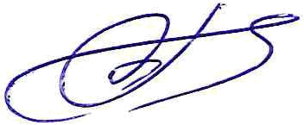
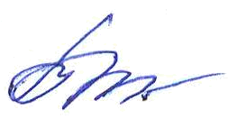
Председатель Дисциплинарной комиссии Прохоров А.Г.
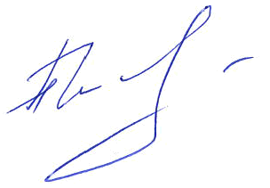
Член Дисциплинарной комиссии Тришанкова О.С.
Член Дисциплинарной комиссии Пинаев А.М.


Секретарь Васильева Ю.А.

